*Федеральное государственное бюджетное образовательное учреждение* *высшего образования*

|  |  |
| --- | --- |
| **Gerb-BMSTU_01** | ***«Московский государственный технический университет  имени Н.Э. Баумана***  ***(национальный исследовательский университет)»***  ***(МГТУ им. Н.Э. Баумана)*** |

ФАКУЛЬТЕТ ИНФОРМАТИКА И СИСТЕМЫ УПРАВЛЕНИЯ

КАФЕДРА КОМПЬЮТЕРНЫЕ СИСТЕМЫ И СЕТИ (ИУ6)

**Отчет**

**по лабораторной работе №2**

**Дисциплина:**

Конструирование и технология производства вычислительной техники

**Название лабораторной работы:**

Освоение методики теплового расчета вычислительного блока в SolidWork

Студент гр. ИУ6-62Б  **\_\_\_\_\_\_\_\_\_\_\_\_\_\_ А.С. Бурлаков**

(Подпись, дата) (И.О. Фамилия)

Преподаватель  **\_\_\_\_\_\_\_\_\_\_\_\_\_\_ А.В. Никаноров**

(Подпись, дата) (И.О. Фамилия)

Москва, 2019

# ВВедение

## Цель работы

Цель занятия – закрепление знаний, полученных при изучении теоретических основ проектирования средств обеспечения тепловых режимов конструкций вычислительной техники, приобретение базовых навыков, необходимых для проведения моделирования свободной и вынужденной конвекции в средствах вычислительной техники.

# основная часть

**Картина распределения температуры в сечении**

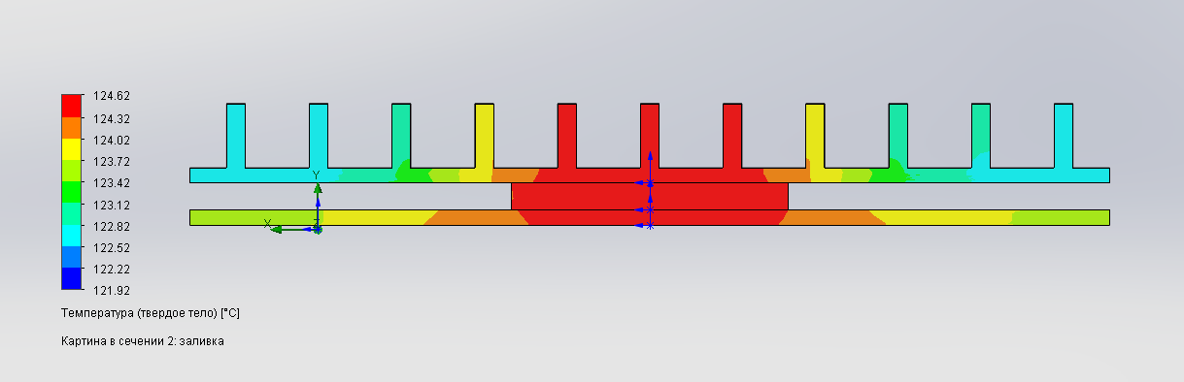

Рисунок 1 – Горизонтальное расположение, 0м/с

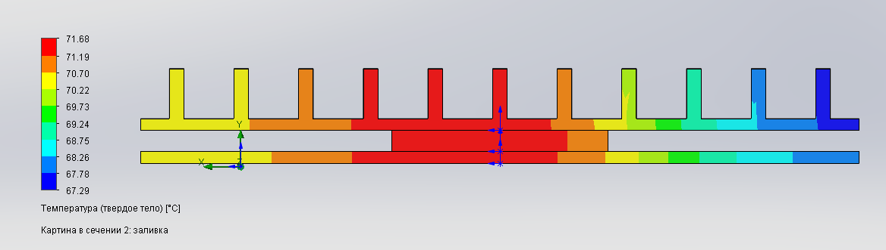

Рисунок 2 – Горизонтальное расположение, 1м/с

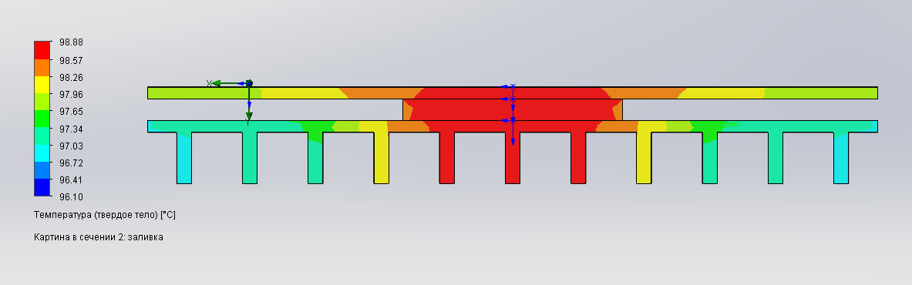

Рисунок 3 – Вертикальное расположение, 0м/с

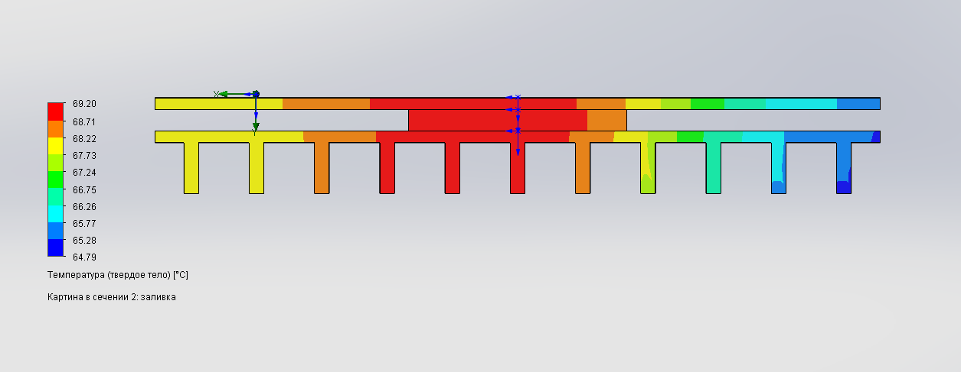

Рисунок 4 – Вертикальное расположение, 1м/с

**Картина распределения температуры на поверхности для горизонтального и вертикального расположения радиатора**

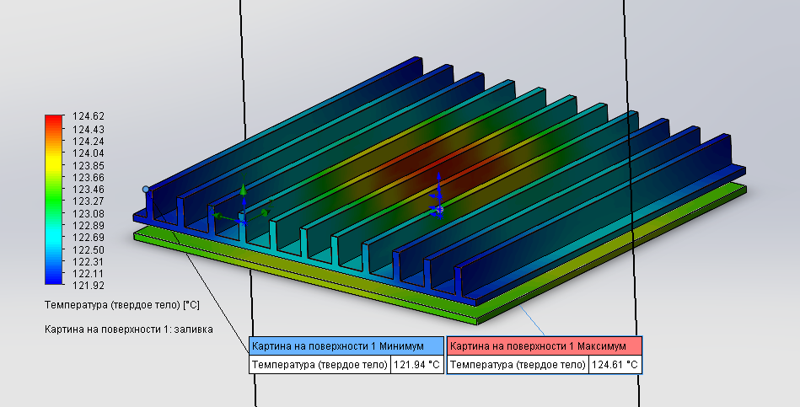

Рисунок 5 – Горизонтальное расположение, 0м/с

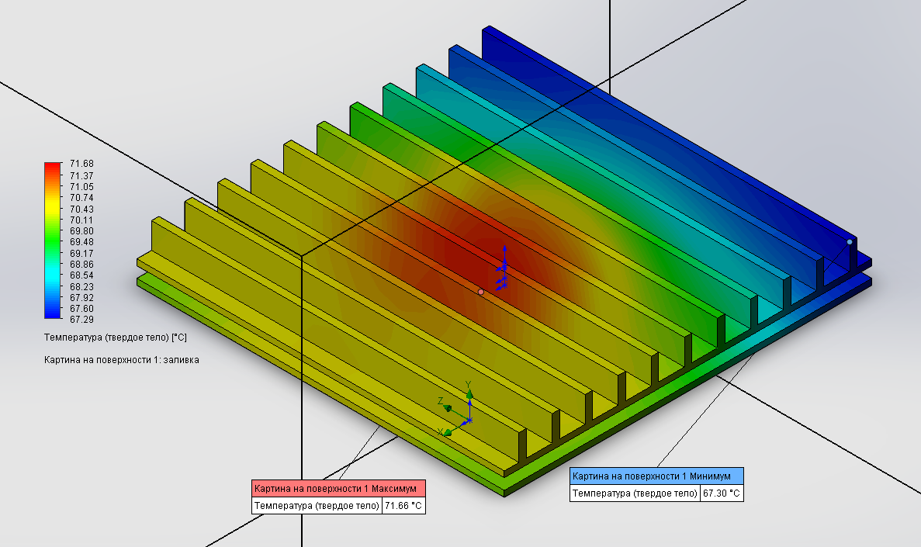

Рисунок 6 – Горизонтальное расположение, 1м/с

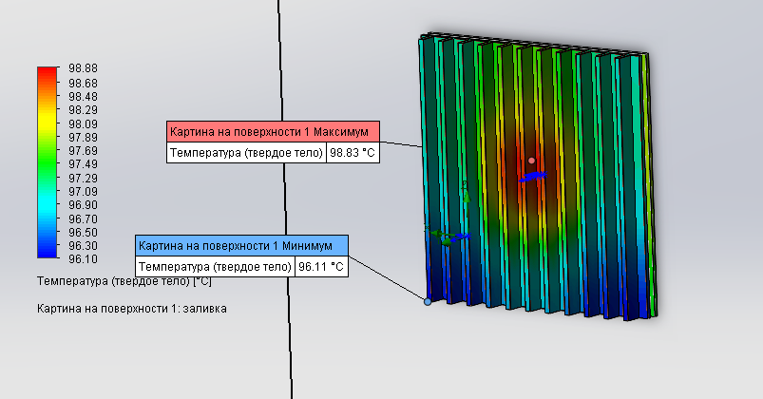

Рисунок 7 – Вертикальное расположение, 0м/с

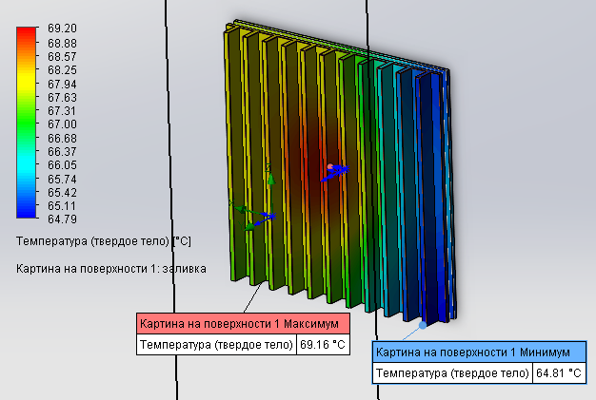

Рисунок 8 – Вертикальное расположение, 1м/с

**Картина распределения потоков температур**

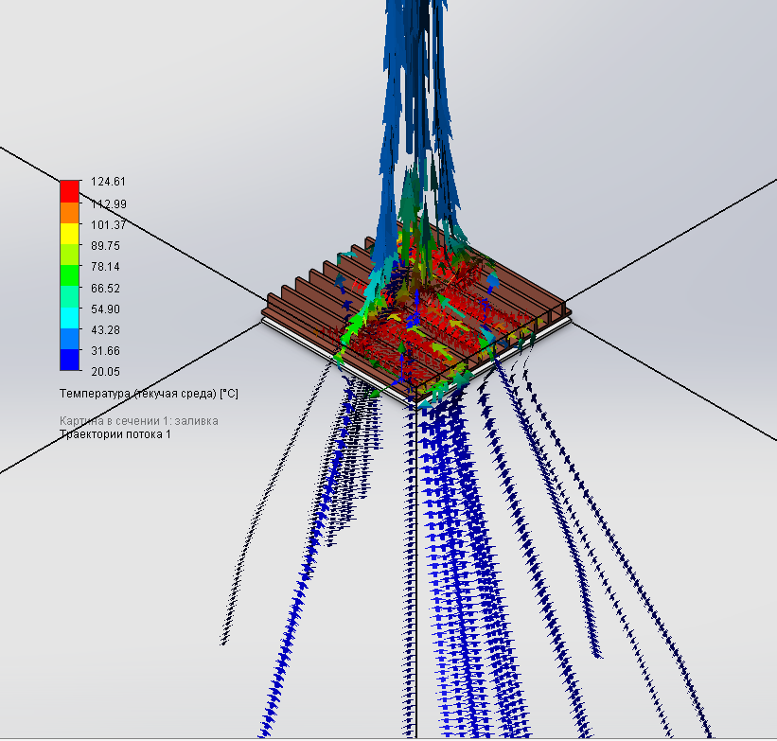

Рисунок 9 – Горизонтальное расположение, 0м/с

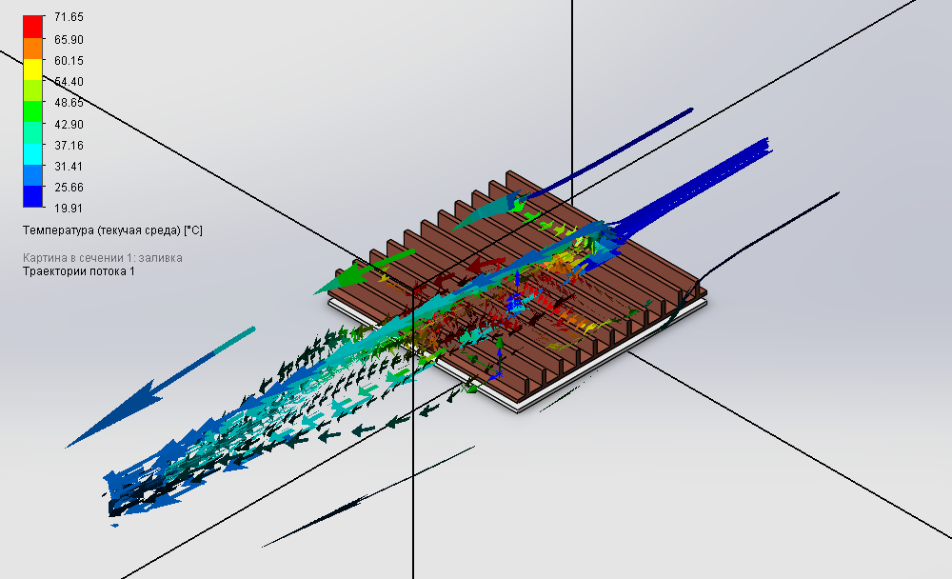

Рисунок 10 – Горизонтальное расположение, 1м/с

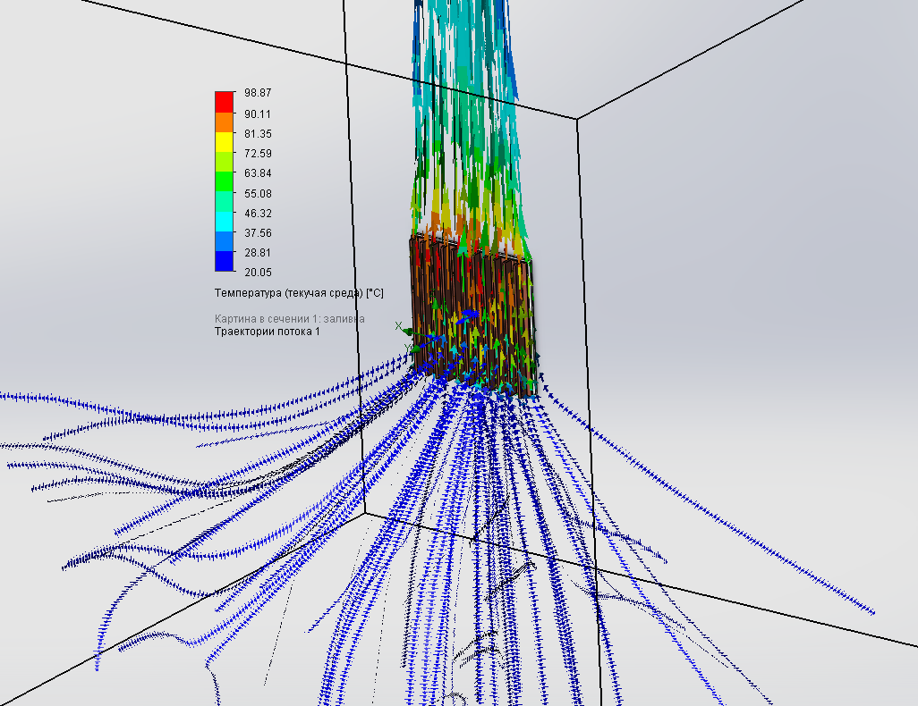

Рисунок 11 – Вертикальное расположение, 0м/с

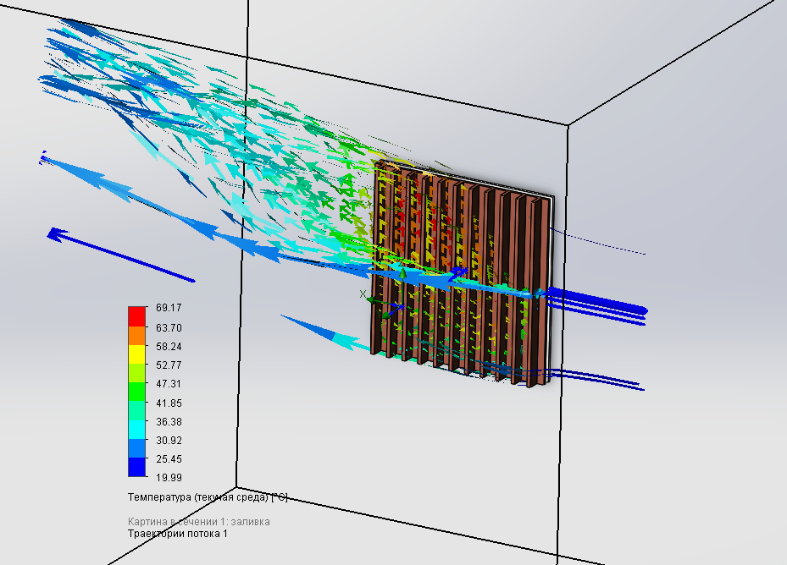

Рисунок 12 – Вертикальное расположение, 1м/с

**Картина распределения потоков скоростей**

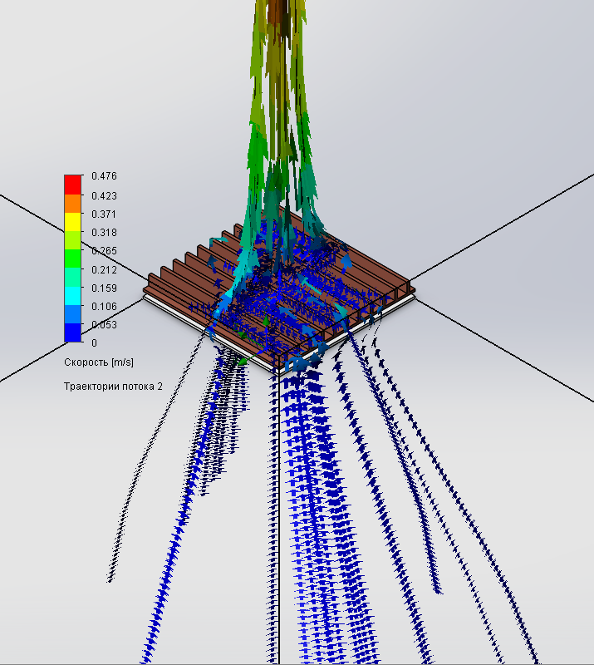

Рисунок 13 – Горизонтальное расположение, 0м/с

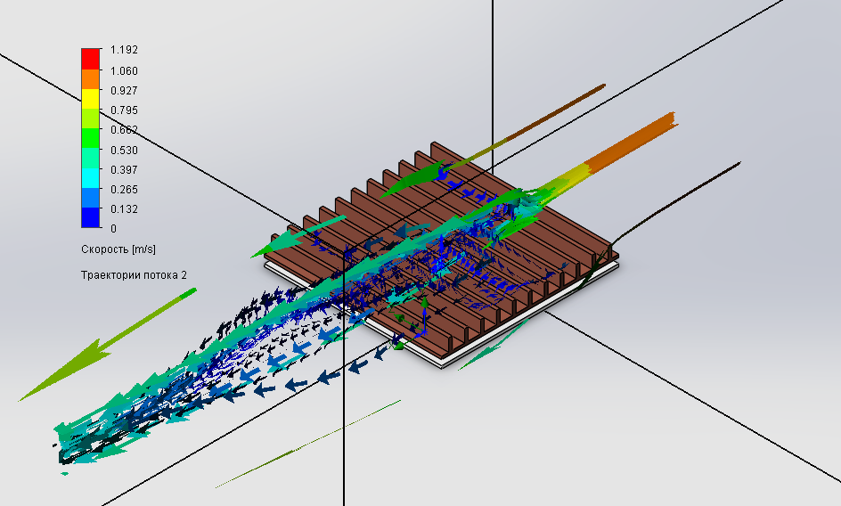

Рисунок 14 – Горизонтальное расположение, 1м/с

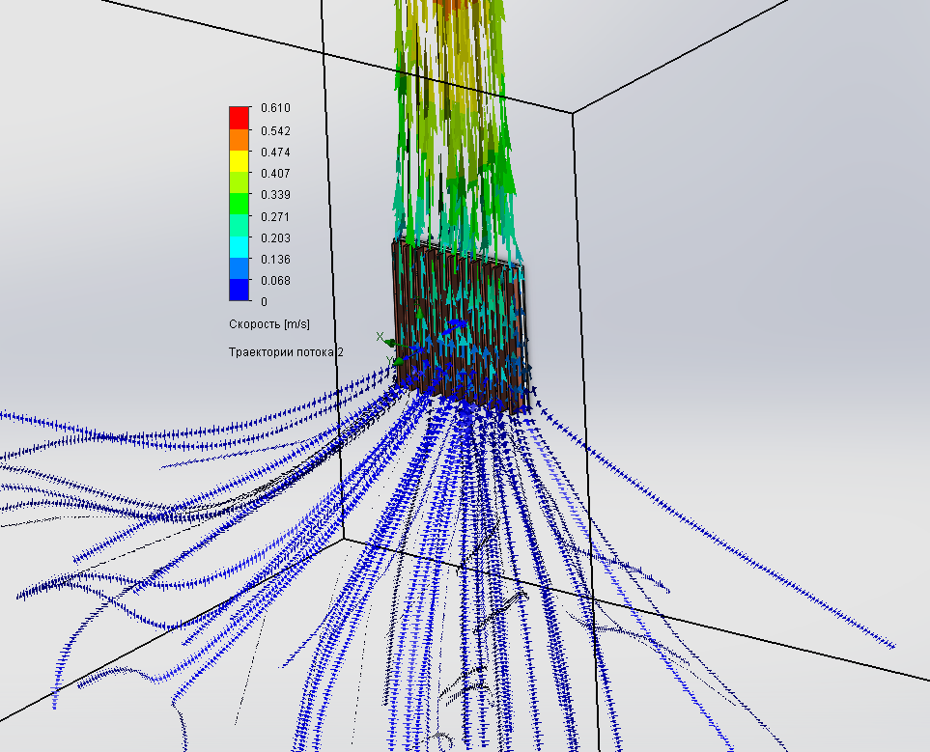

Рисунок 15 – Вертикальное расположение, 0м/с

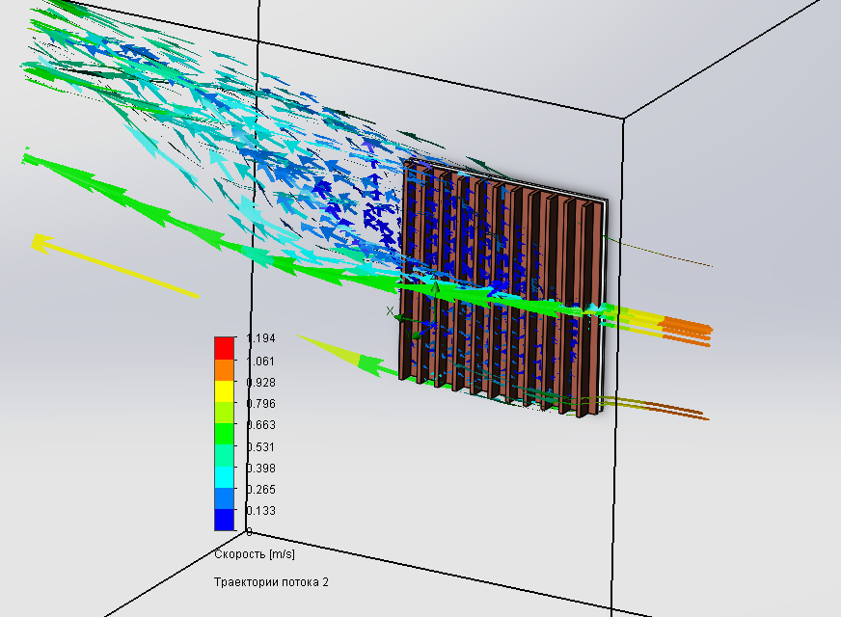

Рисунок 16 – Вертикальное расположение, 1м/с

**Графики температуры на поверхности радиатора для горизонтального и вертикального расположения радиатора при свободной и вынужденной конвекции**

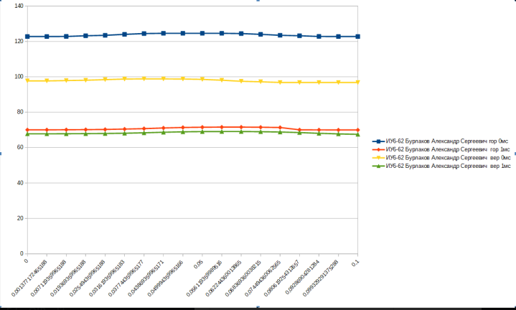

Рисунок 17 – Диаграмма температур на радиоблоке

На рис. 17 можно заметить асимметричный нагрев радиатора при вертикальном расположении без обдува. Это обусловлено с тем, горячие потоки воздуха поднимаются вверх, что способствует менее эффективному охлаждению. Принудительный обдув так же взывает смещение горячих потоков воздуха к одной из сторон радиатора.

**Сравнение четырех вариантов (вертикальный и горизонтальный, скорость 0м/с и 1м/с)**

Изучив полученные результаты, мы пришли к выводу, о том, что процессор в вычислительной технике охлаждается лучше при вертикальном расположении радиатора и его охлаждении прогоняемыми через него потоками воздуха.

# Заключение

В ходе данной лабораторной работы закреплены знания, полученные при изучении теоретических основ проектирования средств обеспечения тепловых режимов конструкций вычислительной техники, приобретены базовые навыки, необходимые для проведения моделирования свободной и вынужденной конвекции в средствах вычислительной техники.